**北京大学人民医院关于公开征集行风正面典型事例与问题线索的公告**

**征集方式如下：**

1.受理电话：

010-88325531（工作日8:00-11:30,13:00-17:00）

2.邮箱：rmyyhfjsbgs@163.com

3.患者满意度调查：

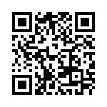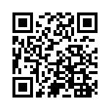

门诊患者满意度调查 住院患者满意度调查